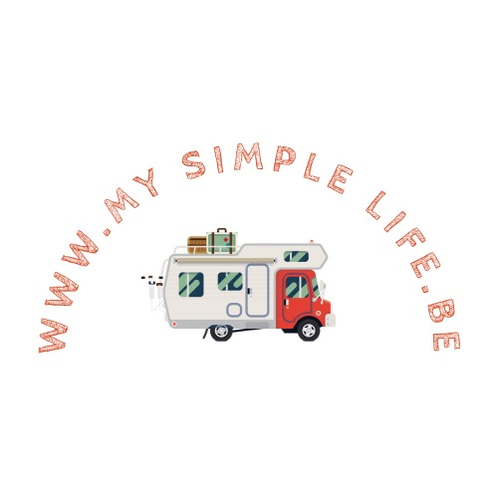
De checklist voor een geslaagde dag wandeling.
- ingelopen wandelschoenen;
- comfortabele kleding;
- wandelsokken;
- regenjas/poncho (licht gewicht, makkelijk op te bergen);
- regenbroek (deze heb ik zelf niet altijd bij. Als ik deze bij heb en het regent, ben ik toch wel enorm blij);
- dagrugzak (20-30L);
- waterfles;
- snacks/eten;
- afvalzakje;
- toiletpapier (niet alleen handig voor na jouw boodschap, ook om jouw handen af te vegen of neus te snuiten.);
- EHBO setje;
- identiteitskaart/paspoort;
- een beetje cash/bankkaart;
- opgeladen gsm;
- kaart van de omgeving;
- kompas;
- wandelgps;
- noodfluitje;
- nooddeken of noodzak;
- hoofdlamp/zaklamp (Hoe vaak ik niet dacht: "niet nodig" en waarbij de tocht langer duurde dan ik verwacht had... ontelbaar. Nu als basisuitrusting mee.);
- zakmes/multitool;
- aansteker/firesteel;
- ….
- ….
- ….

Bezoek mijn blog op: http://www.mysimplelife.be

